**Итоги опроса населения с применением IT - технологий**

**по итогам первого полугодия 2023 года**

На портале ocenka.belregion.ru населению предоставлена возможность оценить деятельность местных органов власти и работу предприятий и учреждений, оказывающих услуги населению.

Оценка проводится по 11 сферам деятельности, соответствующим первоочередным задачам, решаемым органами местного самоуправления Белгородской области в соответствии с Федеральным законом от 06.10.2003 года № 131-ФЗ «Об общих принципах организации местного самоуправления в Российской Федерации».

Оценки выставляются по 5-ти бальной системе. Каждому баллу соответствует уровень удовлетворенности населения: 1 балл (очень плохо) - 0 %; 2 балла (плохо) - 25 %, 3 балла (неплохо) - 50 %, 4 балла (хорошо) - 75 %, 5 баллов (очень хорошо) - 100 %.

Результаты опроса обновляются на сайте (http://ocenka.belregion.ru/) согласно активности граждан.

За первое полугодие 2023 года порталом воспользовались 147 человек, которыми было выставлено 246 оценок. Общий уровень удовлетворенности населения по Корочанскому району составил 99,9 %. Текущий балл по району составил 5.

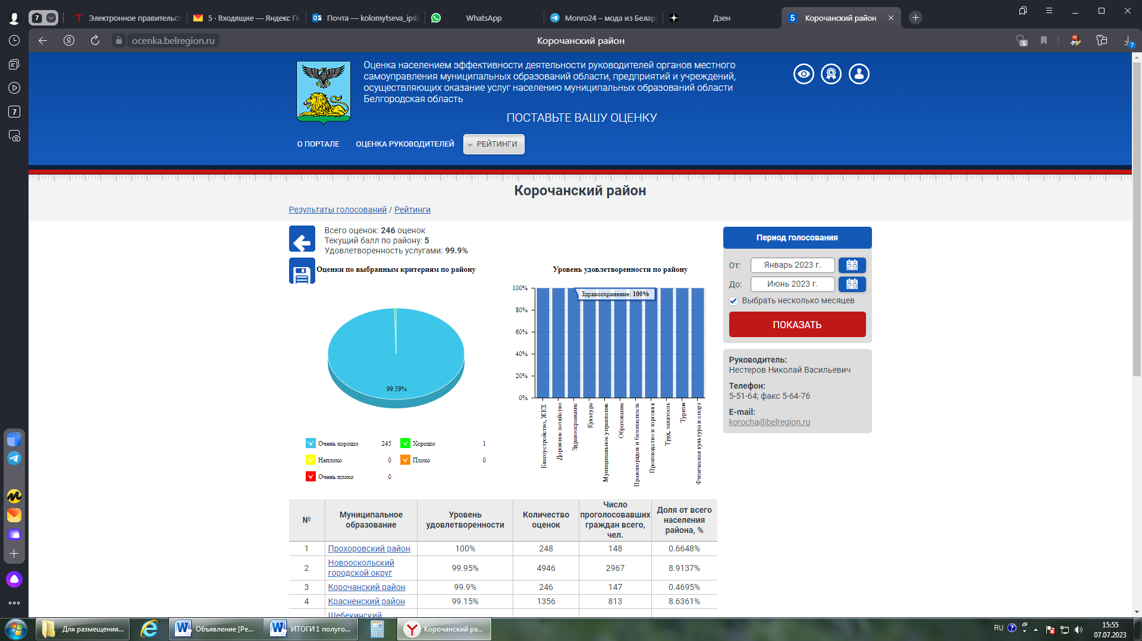

**Уровень**

**удовлетворенности по сферам деятельности за первое полугодие**

**2023 года:**

1. Благоустройство и ЖКХ - 100,0 %;

2. Дорожное хозяйство - 100,0 %;

3. Здравоохранение - 100,0 %;

4. Культура - 100,0 %;

5. Муниципальное управление - 100,0 %;

6. Образование - 99,44 %;

7. Правопорядок и безопасность - 100,0%;

8. Производство и торговля - 100,0 %;

9. Труд и занятость - 100,0 %;

10. Туризм - 100,0 %;

11. Физическая культура и спорт - 100,0 %.

**Администрация Корочанского района**